МИНИСТЕРСТВО НАУКИ И ВЫСШЕГО ОБРАЗОВАНИЯ РОССИЙСКОЙ ФЕДЕРАЦИИ  
ФЕДЕРАЛЬНОЕ ГОСУДАРСТВЕННОЕ БЮДЖЕТНОЕ ОБРАЗОВАТЕЛЬНОЕ УЧРЕЖДЕНИЕ ВЫСШЕГО ОБРАЗОВАНИЯ

**«БЕЛГОРОДСКИЙ ГОСУДАРСТВЕННЫЙ**

**ТЕХНОЛОГИЧЕСКИЙ УНИВЕРСИТЕТ им. В.Г.ШУХОВА»**

(БГТУ им. В.Г.Шухова)

Кафедра программного обеспечения вычислительной техники и автоматизированных систем

Сети ЭВМ и телекоммуникации

Лабораторная работа №1

**Протокол сетевого уровня IPX**

Выполнил:

ст. гр. ВТ-31

Клесов М.И.

Проверил:

Федотов Е.А.

Белгород, 2020

**Цель работы**: изучить протокол сетевого уровня IPX, основные функции API драйвера IPX и разработать программу для приема/передачи данных

Ход работы

Краткие теоретические сведения

Протокол IPX – это протокол сетевого уровня модели взаимодействия открытых систем (OSI) реализующий передачу пакетов (сообщений) между станциями сети на уровне датаграмм (доставка не гарантируется).

Адрес в протоколе IPX состоит из трёх компонент: номер сети, адрес станции в сети и сокет.

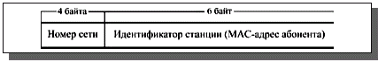

Номер сети – это код, присвоенный каждой конкретной сети, то есть каждой широковещательной области общей, единой сети. 00:00:00:00 – адрес локальной сети.

Адрес станции - это число, которое является уникальным для каждой рабочей станции. При использовании адаптеров Ethernet уникальность обеспечивается изготовителем сетевого адаптера (MAC), FF:FF:FF:FF:FF:FF – широковещательный адрес.

Сокет – число, идентиицирующее программу на рабочей станции.

Структура IPX:

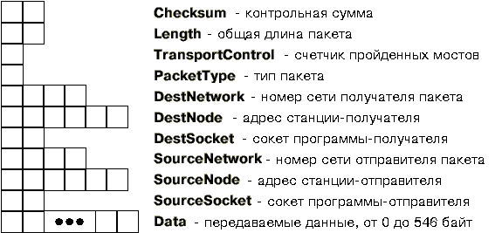

Для приема или передачи пакета прикладная программа должна подготовить пакет данных, сформировав его заголовок, и построить так называемый блок управления событием ECB (Event Control Block). В блоке ECB задается адресная информация для передачи пакета, адрес самого передаваемого пакета в оперативной памяти и некоторая другая информация.

Подготовив блок ECB, прикладная программа передает его адрес соответствующей функции IPX для выполнения операции приема или передачи пакета.

Структура ECB:

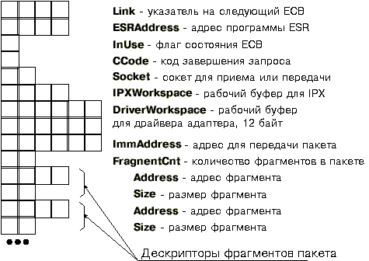

Основные API

* Int IPXOpenSocket(int SocketType, unsigned *Socket)

Входные параметры: тип сокета (долгоживущий, короткоживущий), номер сокета

Выходные парметры: если в Socket передано нулевое значение, то через этот параметр возвращается динамический номер сокета.

Назначение: открывает сокет типа Type с номером Socket или динамический сокет (если Socket = 0000h). Возвращает код завершения: 00h - сокет открыт; FFh - этот сокет уже был открыт раньше; FEh - переполнилась таблица сокетов.

* void IPXCloseSocket(unsigned* Socket)

Входные параметры: номер сокета.

Назначение: закрывает сокет с номером Socket.

* void IPXListenForPacket(struct ECB *RxECB)

Входные парметры: блок ECB.

Назначение: запрос к драйверу IPX для ожидания получения пакета и запись результата в ECB.

* void IPXSendPacket(struct ECB *TxECB)

Входные параметры: блок ECB.

Назначение: подготавливает блок ECB и связанный с ним заголовок пакета для передачи пакета по сети.

Блок-схемы

Блок схема программы сервер: Блок схема программы клиент:

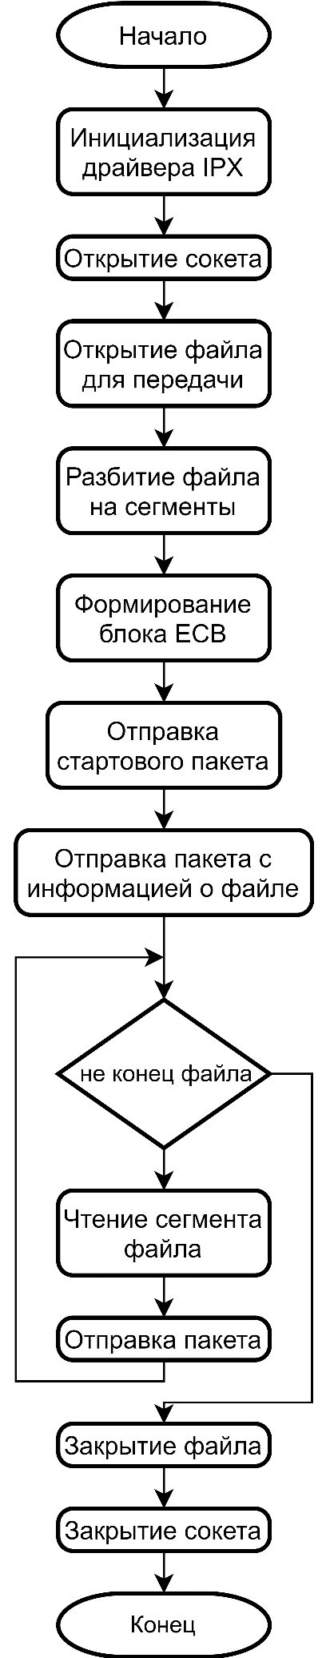 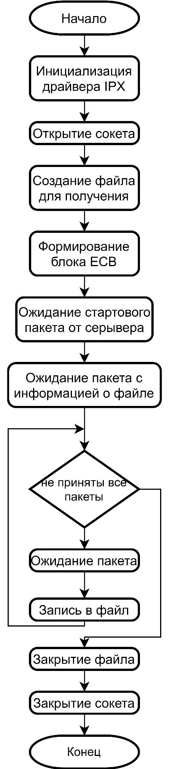

Анализ функционирования работы программ и примеры работы

Програмы клиент и сервер до передачи файла:

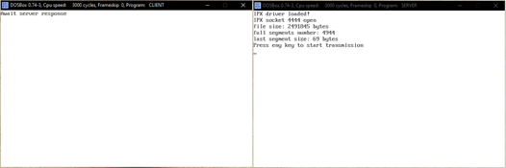

После передачи файла:

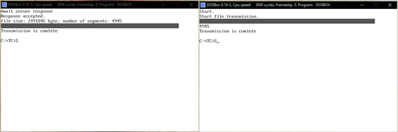

Исходное и полученное изображения с задержкой между отправкой пакетов равной 20мс совпадают. При задержке равной 10 мс изображение так же передаётся без искажений. При сокращении задержки до 5 мс и 0 скорость передачи значительно возрастает, но сама передача заканчивается неудачей - изображение получено не полностью и не может быть прочитано.

Передача изображения нескольким клиентам:

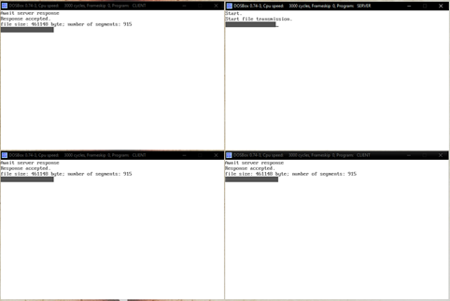

Все клиенты получили файл без искажений.

Тексты программ

Код программы клиента (**client.c**):

#include <stdio.h>

#include <stdlib.h>

#include <conio.h>

#include <mem.h>

#include <string.h>

#include "ipx.h"

#define BUFFER_SIZE 504

typedef struct _file_segment

{

long int s_size;

long int s_num;

} file_segment;

void main(void) {

long int file_size;

long int seg_num;

FILE* file;

file_segment tmp_seg;

int progress_step;

int i, k;

static unsigned Socket = 0x4444;

struct ECB RxECB;

struct IPX_HEADER RxHeader;

unsigned char RxBuffer[BUFFER_SIZE];

char fname[9] = "img.jpg";

file = fopen(fname,"wb");

if(file == NULL){

exit(-1);

}

if(ipx_init() != 0xff) {

printf("IPX not loaded!\n");

exit(-1);

}

if(IPXOpenSocket(SHORT_LIVED, &Socket)) {

printf("Socket open error\n");

exit(-1);

};

clrscr();

memset(&RxECB, 0, sizeof(RxECB));

RxECB.Socket = IntSwap(Socket);

RxECB.FragmentCnt= 3;

RxECB.Packet[0].Address = &RxHeader;

RxECB.Packet[0].Size = sizeof(RxHeader);

RxECB.Packet[1].Address = RxBuffer;

RxECB.Packet[1].Size = BUFFER_SIZE;

RxECB.Packet[2].Address = &tmp_seg;

RxECB.Packet[2].Size = 8;

//ожидание первого пакета

IPXListenForPacket(&RxECB);

printf("Await server response");

while (RxECB.InUse);

printf("\nResponse accepted.\n");

if (tmp_seg.s_num != -1) exit(2);

//ожидание пакета с размером файла

IPXListenForPacket(&RxECB);

while (RxECB.InUse);

if (tmp_seg.s_num != 0) exit(2);

memcpy(&file_size, RxBuffer, sizeof(file_size));

seg_num = file_size / BUFFER_SIZE + 1;

printf("file size: %ld byte; number of segments: %ld\n", file_size, seg_num);

progress_step = seg_num/70-1;

for(i = 0; i < seg_num; i++){

IPXListenForPacket(&RxECB);

while (RxECB.InUse);

for (k = 0; k < tmp_seg.s_size; k++) {

fputc(RxBuffer[k], file);

};

if(i % progress_step == 0)

printf("%c", 219);

if(tmp_seg.s_num == seg_num)

break;

}

printf("\nTransmission is comlete\n");

fclose(file);

IPXCloseSocket(&Socket);

exit(0);

}

Код программы сервера (**server.c**):

#include <stdio.h>

#include <stdlib.h>

#include <conio.h>

#include <mem.h>

#include <string.h>

#include <dos.h>

#include "ipx.h"

#define BUFFER_SIZE 504

typedef struct _file_segment{

long int s_size;

long int s_num;

} file_segment;

long int get_file_size(FILE* f){

long int size;

fseek(f, 0, SEEK_END);

size = ftell(f);

fseek(f, 0, SEEK_SET);

return size;

};

void main(void) {

long int file_size; //размер файла в байтах

long int full_seg_num, seg_num; //кол-во полных сегментов, всего сегментов

long int last_seg_size; //размер неполного последнего сегмента (если 0 то сегмента нет)

FILE *file;

file_segment tmp_seg;

static unsigned Socket = 0x4444;

struct ECB ServerECB;

struct IPX_HEADER InHeader, OutHeader;

unsigned char OutBuffer[BUFFER_SIZE];

int i, progress_step;

char filename[255] = "test_img.jpg";

int value_delay = 10;

clrscr();

if (ipx_init() != 0xff) {

printf("IPX driver not loaded!\n");

exit(-1);

}

else {

printf("IPX driver loaded!\n");

}

if(IPXOpenSocket(SHORT_LIVED, &Socket)) {

printf("IPX socket open error\n");

exit(-1);

}else{

printf("IPX socket %x open\n", Socket);

};

memset(&ServerECB, 0, sizeof(ServerECB));

//открытие файла и рассчет количества сегментов

file=fopen(filename,"rb+");

if(file!=NULL){

file_size = get_file_size(file);

full_seg_num = file_size / (BUFFER_SIZE);

last_seg_size = file_size % (BUFFER_SIZE);

seg_num = full_seg_num + 1;

printf("file size: %ld bytes\n", file_size);

printf("full segments number: %ld\n", full_seg_num);

printf("last segment size: %ld bytes\n", last_seg_size);

}else{

printf("File open error!\n");

exit(1);

};

printf("Press eny key to start transmission\n");

getch();

clrscr();

//Пакет "начало передачи"

tmp_seg.s_size = 0;

tmp_seg.s_num = -1;

memset(OutBuffer, 0, BUFFER_SIZE);

//заголовок

OutHeader.PacketType = 4; // IPX

memset(OutHeader.DestNetwork, 0, 4); // локальная сеть

memset(OutHeader.DestNode, 0xFF, 6); // всем узлам сети

OutHeader.DestSocket = IntSwap(Socket);

//заполнение ECB

ServerECB.Socket = IntSwap(Socket);

ServerECB.FragmentCnt = 3;

ServerECB.Packet[0].Address = &OutHeader;

ServerECB.Packet[0].Size = sizeof(OutHeader);

ServerECB.Packet[1].Address = OutBuffer;

ServerECB.Packet[1].Size = BUFFER_SIZE;

ServerECB.Packet[2].Address = &tmp_seg;

ServerECB.Packet[2].Size = 8;

IPXSendPacket(&ServerECB);

printf("Start.\n");

//Пакет размер файла

tmp_seg.s_num = 0;

tmp_seg.s_size = sizeof(seg_num);

memcpy(OutBuffer, &file_size, sizeof(file_size));

IPXSendPacket(&ServerECB);

progress_step = seg_num/70-1;

printf("Start file transmission.\n");

delay(100);

for(i = 1; i <= full_seg_num; i++){

tmp_seg.s_num = i;

tmp_seg.s_size = BUFFER_SIZE;

fread(OutBuffer, 1, BUFFER_SIZE, file);

if(i % progress_step == 0) printf("%c", 219);

IPXSendPacket(&ServerECB);

delay(value_delay);

};

tmp_seg.s_num = seg_num;

tmp_seg.s_size = last_seg_size;

fread(OutBuffer, 1, last_seg_size, file);

IPXSendPacket(&ServerECB);

printf("\n%i\n", i);

printf("Transmission is comlete\n");

fclose(file);

IPXCloseSocket(&Socket);

exit(0);

}

**Файл “ipx.h”:**

#define IPX_CMD_OPEN_SOCKET 0x00

#define IPX_CMD_CLOSE_SOCKET 0x01

#define IPX_CMD_GET_LOCAL_TARGET 0x02

#define IPX_CMD_SEND_PACKET 0x03

#define IPX_CMD_LISTEN_FOR_PACKET 0x04

#define IPX_CMD_SCHEDULE_IPX_EVENT 0x05

#define IPX_CMD_CANCEL_EVENT 0x06

#define IPX_CMD_GET_INTERVAL_MARKER 0x08

#define IPX_CMD_GET_INTERNETWORK_ADDRESS 0x09

#define IPX_CMD_RELINQUISH_CONTROL 0x0a

#define IPX_CMD_DISCONNECT_FROM_TARGET 0x0b

#define NO_ERRORS 0

#define ERR_NO_IPX 1

#define ERR_NO_SPX 2

#define NO_LOGGED_ON 3

#define UNKNOWN_ERROR 0xff

#define SHORT_LIVED 0

#define LONG_LIVED 0xff

#define IPX_DATA_PACKET_MAXSIZE 546

void far ipxspx_entry(void far *ptr);

int ipx_init(void);

struct IPXSPX_REGS {

unsigned int ax;

unsigned int bx;

unsigned int cx;

unsigned int dx;

unsigned int si;

unsigned int di;

unsigned int es;

};

struct IPX_HEADER {

unsigned int Checksum;

unsigned int Length;

unsigned char TransportControl;

unsigned char PacketType;

unsigned char DestNetwork[4];

unsigned char DestNode[6];

unsigned int DestSocket;

unsigned char SourceNetwork[4];

unsigned char SourceNode[6];

unsigned int SourceSocket;

};

struct ECB {

void far *Link;

void far (*ESRAddress)(void);

unsigned char InUse;

unsigned char CCode;

unsigned int Socket;

unsigned int ConnectionId;

unsigned int RrestOfWorkspace;

unsigned char DriverWorkspace[12];

unsigned char ImmAddress[6];

unsigned int FragmentCnt;

struct {

void far *Address;

unsigned int Size;

} Packet[3];

};

unsigned IntSwap(unsigned i);

int IPXOpenSocket(int SocketType, unsigned *Socket);

void IPXCloseSocket(unsigned *Socket);

void IPXListenForPacket(struct ECB *RxECB);

void IPXRelinquishControl(void);

void IPXSendPacket(struct ECB *TxECB);

**Файл “ipx.c”:**

#include <stdio.h>

#include <stdlib.h>

#include <dos.h>

#include "ipx.h"

unsigned IntSwap(unsigned i) {

return((i>>8) | (i & 0xff)<<8);

}

int IPXOpenSocket(int SocketType, unsigned *Socket) {

struct IPXSPX_REGS iregs;

iregs.bx = IPX_CMD_OPEN_SOCKET;

iregs.dx = IntSwap(*Socket);

iregs.ax = SocketType;

ipxspx_entry((void far *)&iregs);

*Socket = IntSwap(iregs.dx);

return(iregs.ax);

}

void IPXCloseSocket(unsigned *Socket) {

struct IPXSPX_REGS iregs;

iregs.bx = IPX_CMD_CLOSE_SOCKET;

iregs.dx = IntSwap(*Socket);

ipxspx_entry( (void far *)&iregs );

}

void IPXListenForPacket(struct ECB *RxECB) {

struct IPXSPX_REGS iregs;

iregs.es = FP_SEG((void far*)RxECB);

iregs.si = FP_OFF((void far*)RxECB);

iregs.bx = IPX_CMD_LISTEN_FOR_PACKET;

ipxspx_entry( (void far *)&iregs );

}

void IPXSendPacket(struct ECB *TxECB) {

struct IPXSPX_REGS iregs;

iregs.es = FP_SEG((void far*)TxECB);

iregs.si = FP_OFF((void far*)TxECB);

iregs.bx = IPX_CMD_SEND_PACKET;

ipxspx_entry( (void far *)&iregs );

}

void IPXRelinquishControl(void) {

struct IPXSPX_REGS iregs;

iregs.bx = IPX_CMD_RELINQUISH_CONTROL;

ipxspx_entry( (void far *)&iregs );

}

**Файл “ipx_init.asm”:**

.286

.MODEL SMALL

; Структура для вызова драйвера

IPXSPX_REGS struc

rax dw ?

rbx dw ?

rcx dw ?

rdx dw ?

rsi dw ?

rdi dw ?

res dw ?

IPXSPX_REGS ends

.DATA

; Точка входа в драйвер

_ipxspx_drv_entry dd ?

.CODE

;Обьявление процедур

PUBLIC _ipxspx_entry, _ipx_init

PUBLIC _ipxspx_drv_entry

;Вызов драйвера

_ipxspx_entry PROC FAR

;Переносим адрес вершины стека в bp для обращения к аргументам

push bp

mov bp,sp

;Сохраняем регистры в стек

push es

push di

push si

push dx

push cx

push bx

push ax

;Загружаем регистры из структуры, которая передана как аргумент функции

push ds

mov bx, [bp+6] ;смещение

mov ds, [bp+8] ;сегмент

mov es, ds:[bx].res

mov di, ds:[bx].rdi

mov si, ds:[bx].rsi

mov dx, ds:[bx].rdx

mov cx, ds:[bx].rcx

mov ax, ds:[bx].rax

mov bx, ds:[bx].rbx

pop ds

;Вызываем драйвер

call [dword ptr _ipxspx_drv_entry]

;Сохраняем регистры

push ds

push dx

mov dx, bx

;Записываем в структуры возвращенные драйвером

mov bx, [bp+6] ;смещение

mov ds, [bp+8] ;сегмент

mov ds:[bx].rax, ax

mov ds:[bx].rcx, cx

mov ds:[bx].rbx, dx

pop dx

mov ds:[bx].rdx, dx

pop ds

; Восстанавливаем регистры

pop ax

pop bx

pop cx

pop dx

pop si

pop di

pop es

pop bp

retf

_ipxspx_entry ENDP

;Инициализация драйвера и получение точки входа

_ipx_init PROC NEAR

;Сохранение вершины стека

push bp

mov bp,sp

;Переносим в ax значение отвечающее за драйвер IPX

mov ax, 7a00h

;Вызываем мультиплексорное прерывание

int 2fh

;Прерывание возращает в al точку входа в драйвер или 0xFF если драйвер не обнаружен.

cmp al, 0ffh

jne _ipx_init_exit

;Сохраняем адрес точки входа в переменную

mov word ptr _ipxspx_drv_entry+2, es

mov word ptr _ipxspx_drv_entry, di

_ipx_init_exit:

;В регистре ax прерывание помещает код выхода

mov ah, 0

pop bp

ret

_ipx_init ENDP

end